バイオマス・ニッポン総合戦略に伴う環境セミナーのご案内

CO2削減対策でのバイオプラスチックと有機物の再資源化構想
共催：ＮＰＯ法人バイオマス産業機構、港区青少年対策赤坂委員会、
後援：日本環境資源生活文化振興会、エコビジネスネットワーク、
京都議定書の2008年～2012年の第1次約束期間を迎え、内外の産業界では京都メカニズムを使ったCO2抑制に本格的な取り組みが始まりました。そこで、資源循環に係わる植物生産や未利用有機物等を利活用して「バイオマス・プラスチック生産」や「有機物再資源化・加水分解を利用したリサイクル技術」とするバイオマスの先端技術・実施例等に基づき、下記講演内容から地域還元型の環境コミュニティ等に役立ちたく、バイオマス産業の発展を実現し、次世代の人材育成に係わる環境教育セミナーです。
つきましては、ご多忙中とは存じますがご出席賜りたくご案内申し上げます。
[日時・会場]
日程 200７年５月２６日(土)開場13:00 開演13:20 終了予定16:00
会場 港区赤坂区民センター4F (多目的室) 港区赤坂4-18-13
参加 無料 先着順５０名・申込はE-mail ＆ FAX受付
[プログラム]
13:20-13:30開催の辞 港区青少年対策赤坂委員会 出野泰正会長
13:30-14:20演題「どうやって区別する？バイオマスから作った生分解性プラスチック」
―市場動向と社会基盤整備―
講師 独立行政法人 産業技術総合研究所 国岡 正雄
14:20-15:00演題「 加水分解を利用したリサイクル技術／有機物の再資源化」
日本電気株式会社 日本電気ファクトリエンジニアリング㈱
講師 リアルプラスティック株式会社取締役CFO 矢嶋 一志
15:00-15:30説明会「バイオマス稲～プラスチック化に向けて」ジョージ兼路
参加申込先： FAX :042-537-7721 JEPAX事務局宛
所属: | 氏名:
住所: | TEL: FAX:
メール: | 備考欄:
(港区赤坂区民センター会場地図)
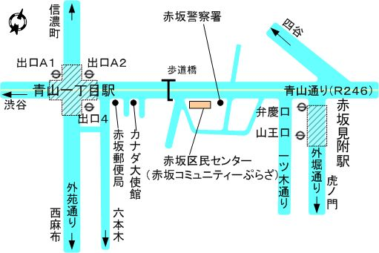
東京都港区赤坂4-18-13 電話：(03)5413-2711 ＦＡＸ：(03)5413-2714 当日携帯番号 090-6105-1433
交通機関地下鉄銀座線丸の内線 赤坂見附駅Ａ（弁慶口）出口徒歩８分 Ｂ出口 徒歩８分 地下鉄半蔵門線
地下鉄銀座線青山一丁目駅４番出口 徒歩１０分

